Проект
Решения о предоставлении разрешения на условно разрешенный вид использования «Магазины»: в отношении земельного участка с кадастровым номером 38:06:100105:836 площадью 1098 кв.м., расположенного по адресу Иркутская область, Иркутский район, с. Хомутово, ул. Некрасова 2 "А"

Учитывая заявление Дешина Артема Николаевича о предоставлении разрешения на условно разрешенный вид использования «Магазины»: в отношении земельного участка с кадастровым номером 38:06:100105:836 площадью 1098 кв.м., расположенного по адресу Иркутская область, Иркутский район, с. Хомутово, ул. Некрасова 2 "А"
Схема расположения земельного участка, в отношении которого подготовлен проект решения о предоставлении разрешения на условно разрешенный вид использования
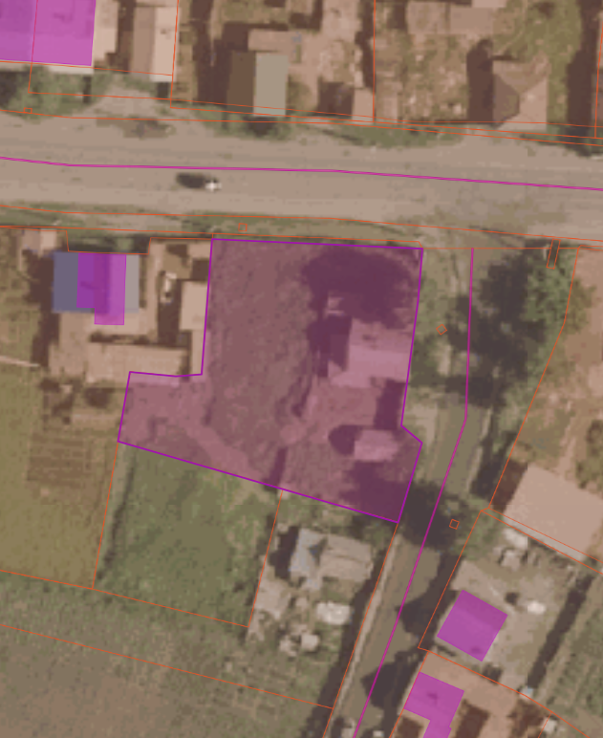
:1057
:835
:3448
:1984
Ул.Колхозная
:1734

